O cálculo ausente: duzentos anos de currículo, uma comparação internacional e um roteiro pedagógico para o ensino médio
The absent calculus: two hundred years of curriculum, an international comparison and a pedagogical route for secondary education
Resumo
Este artigo conduz uma revisão documental comparada dos currículos oficiais de matemática do ensino médio, com foco específico na presença ou ausência de cálculo diferencial e integral antes do ingresso no ensino superior. Foram analisados documentos curriculares e de avaliação de sistemas educacionais nacionais em cinco continentes, abrangendo países de alta, média e baixa renda, além do programa International Baccalaureate. O achado central é que o Brasil é o único país da amostra cujo currículo nacional do ensino médio não contempla limites, derivadas ou integrais. Discutem-se o marco pedagógico que fundamenta a viabilidade da reintrodução — ilustrado por uma sequência didática à luz de Bruner —, a trajetória de duzentos anos do currículo brasileiro, do Colégio Pedro II à BNCC, e indicadores contextuais associados, como o desempenho em avaliações internacionais e as elevadas taxas de reprovação em Cálculo I nas engenharias. O achado central é verificável de forma automatizada sobre os documentos curriculares oficiais. Conclui-se que o vácuo é estrutural, historicamente documentado e pedagogicamente solucionável, ainda que a inferência causal estrita entre a ausência curricular e os indicadores observados permaneça limitada.
Palavras-chave: Cálculo Diferencial e Integral. Currículo de Matemática. Ensino Médio. Educação Matemática Comparada. BNCC.
Abstract
This article presents a comparative documentary review of official upper-secondary mathematics curricula, focusing specifically on the presence or absence of differential and integral calculus before entry into higher education. Curriculum and assessment documents from national education systems across five continents were analysed, including high-, middle- and low-income countries, as well as the International Baccalaureate programme. The central finding is that Brazil is the only country in the sample whose national upper-secondary curriculum does not include limits, derivatives or integrals. We discuss the pedagogical framework supporting the feasibility of reintroduction — illustrated by a Bruner-inspired teaching sequence —, the two-hundred-year trajectory of the Brazilian curriculum, from Colégio Pedro II to the BNCC, and associated contextual indicators, such as performance in international assessments and high failure rates in university Calculus I in engineering programmes. The central finding is verifiable automatically against the official curricular documents. We conclude that the gap is structural, historically documented and pedagogically solvable, although strict causal inference between the curricular absence and the observed indicators remains limited.
Keywords: Differential and Integral Calculus. Mathematics Curriculum. Secondary Education. Comparative Mathematics Education. BNCC.
1 Introdução
A pergunta que orienta este artigo é simples: em quais países do mundo um estudante aprende cálculo diferencial e integral antes de ingressar na universidade? A resposta surpreende quem está habituado ao sistema brasileiro. Em praticamente todos os países com tradição consolidada em educação matemática — e, como se mostrará, também em diversos países de renda média e baixa — o cálculo integra o currículo do ensino médio dos estudantes que pretendem cursar engenharia, ciências exatas ou economia. No Brasil, não.
A ausência do cálculo no ensino médio brasileiro é uma anomalia historicamente conhecida. Geraldo Ávila, no artigo “O ensino de Cálculo no 2.o grau”, publicado na Revista do Professor de Matemática em 1991, perguntava diretamente por que não se ensinavam as ideias básicas do cálculo na escola secundária, argumentando que sua omissão suprimia “a componente significativa e certamente a mais relevante da Matemática” (Ávila, 1991, p. 1). A questão permanece em aberto mais de três décadas depois. Wanderley Moura Rezende, em tese de doutorado defendida na Faculdade de Educação da Universidade de São Paulo em 2003, formalizou o diagnóstico: a dificuldade dos estudantes brasileiros em Cálculo I universitário é essencialmente epistemológica, e tem como raiz a omissão das ideias básicas do cálculo no ensino que antecede a universidade (Rezende, 2003).
A relevância da pergunta foi recentemente amplificada pelo debate público sobre o “apagão de engenheiros”. Segundo o Conselho Federal de Engenharia e Agronomia, o Brasil pode enfrentar déficit de até um milhão de profissionais das áreas tecnológicas até 2030, com o número de matrículas em cursos de engenharia recuando cerca de 30% entre 2015 e 2024 (CONFEA, 2025). Em paralelo, a disciplina de Cálculo Diferencial e Integral I nas engenharias brasileiras apresenta taxas de reprovação historicamente altas: a Universidade Federal do Rio de Janeiro (UFRJ) registrou cerca de 70% de reprovação em período recente (GAZETA DO POVO, 2023), e pesquisa na Universidade Estadual de Campinas (Unicamp) constatou taxa combinada de reprovação e evasão de até 77,5% entre 1997 e 2009 (Garzella, 2013).
Há, ainda, uma dimensão de equidade que atravessa todo o argumento. No Brasil, o cálculo no ensino médio não está totalmente ausente: ele é estudado, hoje, por estudantes de escolas particulares que oferecem o programa International Baccalaureate, ao passo que a rede pública — regida pela BNCC — não o oferece. A estratificação, portanto, já existe; a questão é se ela deve permanecer invisível na política curricular. Incorporar o cálculo à base comum tenderia a reduzir, não a ampliar, essa desigualdade de acesso — ponto ao qual se retorna na discussão (Seção 4.8).
O argumento deste artigo não é causal estrito. Não se afirma que a inclusão de cálculo no ensino médio brasileiro resolveria, por si só, o conjunto desses problemas. Argumenta-se que (i) o vácuo curricular existe; (ii) é documentável em fontes primárias; (iii) está registrado na literatura acadêmica brasileira há mais de três décadas; e (iv) contrasta com a prática internacional dominante de uma forma que merece ser mapeada com precisão. Esse mapeamento dialoga com a tradição de estudos curriculares em Educação Matemática — da edição temática que a área dedicou ao currículo de matemática (Pires et al., 2014) aos estudos comparados entre sistemas nacionais (Gonçalves; Dias; Peralta, 2018) — e com a discussão sobre a introdução das ideias do cálculo na educação básica (Araújo; Avelar, 2022). Diferentemente desses trabalhos, o foco aqui é estritamente a presença ou ausência do cálculo diferencial e integral no currículo prescrito, mapeada país a país e verificável de forma automatizada (Seção 3).
O restante do artigo organiza-se como segue. A Seção 2 estabelece o referencial teórico (Bruner, Vygotsky, Rezende e o caso de Singapura). A Seção 3 descreve a metodologia. A Seção 4 apresenta os resultados e a discussão: o panorama internacional em países desenvolvidos e em desenvolvimento, um comparativo por idade, a trajetória histórica brasileira, as consequências mensuráveis, exemplos de exames e a discussão dos limites de robustez. A Seção 5 traz as considerações finais.
2 Referencial Teórico
Antes de comparar currículos, é necessário estabelecer o arcabouço pedagógico que torna a discussão sobre cálculo no ensino médio uma questão técnica, e não meramente retórica. Três autores são centrais: Jerome Bruner, Lev Vygotsky e Wanderley Rezende. O caso de Singapura fornece evidência empírica de que a aplicação sistemática desses princípios produz resultados internacionais mensuráveis.
2.1 Bruner e o currículo em espiral
Jerome Bruner (1915–2016) formulou em 1960 o princípio do currículo em espiral: tópicos matemáticos não devem ser apresentados uma única vez em sua forma completa, mas revisitados em níveis crescentes de complexidade ao longo da escolarização, de modo que cada revisita reconstrói e integra a compreensão prévia (Bruner, 1960). Bruner postulou ainda três modos de representação do conhecimento que se sucedem na aprendizagem: enativo (ação concreta), icônico (imagem mental) e simbólico (notação formal abstrata) (Bruner, 1966).
A consequência prática para o ensino do cálculo é direta: a ideia de “taxa de variação” pode ser introduzida no nível enativo (velocidade de um corpo em queda), depois icônico (gráfico posição-tempo) e, finalmente, simbólico (definição de derivada via limite). A versão simbólica não precisa esperar a universidade — ela é o ponto de chegada de uma trajetória que pode começar antes. Bruner sintetizou seu princípio em uma proposição que se tornou clássica: “qualquer matéria pode ser ensinada de forma intelectualmente honesta a qualquer criança em qualquer estágio de desenvolvimento” (Bruner, 1960, p. 33).
2.2 Vygotsky e a zona de desenvolvimento proximal
Lev Vygotsky (1896–1934) introduziu o conceito de zona de desenvolvimento proximal (ZDP), definida como a distância entre o nível de desenvolvimento real, determinado pela resolução autônoma de problemas, e o nível de desenvolvimento potencial, determinado pela resolução de problemas sob orientação de um adulto ou em colaboração com pares mais capazes (Vygotsky, 1978, p. 86). A aprendizagem eficaz ocorre nessa zona. O conceito de scaffolding (andaime), formalizado por Wood, Bruner e Ross, operacionaliza a ZDP: o suporte é fornecido enquanto necessário e gradualmente retirado conforme o estudante se aproxima de seu nível potencial (Wood; Bruner; Ross, 1976, p. 90).
O argumento para o cálculo no ensino médio decorre dessa formulação: se um estudante de 17 anos no Japão, na Alemanha ou em Singapura aprende derivadas e integrais com scaffolding adequado, isso evidencia que o conteúdo está dentro da ZDP dessa faixa etária. A ausência do conteúdo no Brasil é decisão curricular, não limitação cognitiva.
2.3 Rezende e os obstáculos epistemológicos
A análise mais rigorosa do problema brasileiro foi conduzida por Rezende (2003). Após análise empírica e teórica das dificuldades de aprendizagem em Cálculo I, o autor identificou cinco macro-eixos epistemológicos de dificuldade: discreto/contínuo; variabilidade/permanência; finito/infinito; local/global; e sistematização/construção. O diagnóstico central é que existe uma fonte comum dessas dificuldades — a omissão das ideias básicas e dos problemas construtores do cálculo no ensino de matemática que antecede a universidade (Rezende, 2003). Não se trata, segundo o autor, de falta de pré-requisitos algébricos nem de inadequação dos métodos universitários, mas do fato de o estudante encontrar a problemática do cálculo de forma pontual, abstrata e descontextualizada, sem ter sido preparado para pensar em variação, em limite e em processos infinitos.
Esse diagnóstico dialoga com a literatura internacional sobre a didática do cálculo. A dificuldade com a noção de limite é interpretada, na teoria da imagem conceitual e da definição conceitual, como um descompasso entre a intuição do estudante e a formalização (Tall; Vinner, 1981). A derivada, por sua vez, exige a passagem de uma concepção operacional (o processo de calcular taxas) para uma estrutural (a função-derivada como objeto) — transição que Sfard (1991) descreve como reificação e que a teoria APOS detalha em termos de ação–processo–objeto–esquema (Dubinsky; McDonald, 2001). Artigue (1991) mostra que tais dificuldades são estruturais do ensino da análise, não idiossincrasias nacionais. A contribuição de Rezende é localizar a raiz brasileira dessas dificuldades na ausência curricular que antecede a universidade — o que remete diretamente à noção de transposição didática: o processo pelo qual um saber de referência (o cálculo, savoir savant) é — ou deixa de ser — convertido em saber a ensinar (savoir enseigné) no currículo prescrito (Chevallard, 1991). A ausência documentada neste artigo é, nesses termos, uma não-transposição: uma decisão, e não uma inevitabilidade.
2.4 O caso de Singapura: Bruner aplicado em escala nacional
Singapura oferece evidência empírica de que a aplicação sistemática dos princípios de Bruner produz resultados mensuráveis. A partir do início da década de 1980, o currículo singapurense adotou explicitamente a sequência Concrete-Pictorial-Abstract (CPA) — operacionalização direta dos modos enativo, icônico e simbólico de Bruner —, tal como documentado pela própria literatura de educação matemática do país (Leong; Ho; Cheng, 2015). O princípio operacional ficou conhecido como “menos tópicos, maior profundidade”, com revisitas em espiral: o conceito de derivada não é apresentado de uma vez como definição-limite, mas construído ao longo de anos, partindo de razões de variação em problemas concretos até a diferenciação implícita e as séries de Maclaurin no H2 Mathematics pré-universitário (SEAB, 2025).
O resultado aparece nas avaliações internacionais. Singapura figurou entre as primeiras posições mundiais em matemática em diversas edições do TIMSS, incluindo 1995, 1999, 2003 e 2015 (Mullis et al., 2016), e ocupou a primeira posição global em matemática no PISA 2022, com 41% de top performers (OECD, 2023). A lição relevante para o Brasil não é “copiar Singapura” — o contexto é distinto —, mas reconhecer que a teoria pedagógica que permite ensinar cálculo no ensino médio está disponível, foi testada em escala nacional por quatro décadas e produz resultados. A questão deixa de ser “é possível?” para tornar-se “por que não?”.
2.5 Do referencial à sala de aula: uma sequência em engenharia didática
Para que o argumento não seja apenas diagnóstico, convém mostrar como o referencial se traduz em ação didática. Apresenta-se o desenho de uma sequência — na tradição da engenharia didática (Artigue, 1988), que articula uma análise a priori do saber e das concepções dos estudantes a uma proposta de intervenção posteriormente validável em sala. O Quadro 1 organiza a introdução tanto da derivada quanto da integral no ensino médio brasileiro — cobrindo os dois tópicos que o artigo identifica como ausentes — segundo os três modos de representação de Bruner (enativo, icônico, simbólico), a mesma lógica Concrete-Pictorial-Abstract operacionalizada por Singapura. Cada etapa cabe em conteúdos já presentes no currículo (cinemática, funções, geometria analítica), o que sustenta a viabilidade.
Quadro 1 – Sequência ilustrativa para introduzir derivada e integral no ensino médio, segundo os modos de representação de Bruner
Modo | Situação (derivada / integral) | Objeto matemático
Enativo  (concreto) | Móvel: medir posição e tempo (velocidade); e recuperar a distância percorrida a partir da velocidade | Taxa média Δs/Δt; distância como área acumulada
Icônico  (gráfico) | Gráfico posição–tempo (secantes → tangente); e área sob o gráfico velocidade–tempo por retângulos | Tangente como limite de secantes; área como limite de somas de retângulos
Simbólico  (formal) | Razão incremental → limite; e somas de Riemann → integral definida | f′(x)=lim(h→0)[f(x+h)−f(x)]/h e ∫ₐᵇ f; o TFC liga as duas
Fonte: Elaboração própria, a partir de Bruner (1960, 1966) e da sequência CPA (Leong; Ho; Cheng, 2015).
A sequência dialoga diretamente com o diagnóstico de Rezende (2003): ao partir do concreto e do gráfico antes do símbolo, ela ataca justamente os eixos epistemológicos que o autor identifica como fontes de dificuldade — o par discreto/contínuo (da razão média à taxa instantânea), o finito/infinito (o processo de limite) e o local/global (a tangente como comportamento local de uma função). A análise a priori é, portanto, explícita: espera-se que a ancoragem enativa e icônica reduza o descompasso entre imagem e definição conceitual do limite (Tall; Vinner, 1981) e favoreça a reificação da derivada como objeto (Sfard, 1991) antes da formalização simbólica. Enquadrados assim, os obstáculos deixam de ser tratados na universidade, de forma pontual, e passam a ser construídos ao longo do ensino médio.
Este artigo apresenta o desenho e a análise a priori da sequência, não sua validação empírica — que constitui a etapa seguinte da engenharia didática. Um protocolo de validação está delineado para trabalho futuro: aplicação da sequência em turmas do ensino médio, com análise a posteriori contrastando o comportamento observado às hipóteses aqui declaradas (por exemplo, a evolução da imagem conceitual de taxa de variação e a passagem da concepção operacional à estrutural da derivada), em desenho quase-experimental com grupo de comparação. Delimitar claramente o que é proposta fundamentada e o que ainda demanda evidência de sala é parte do compromisso metodológico do trabalho.
3 Metodologia
Trata-se de uma pesquisa de abordagem qualitativa, do tipo revisão documental comparada, de caráter exploratório-descritivo. O corpus é constituído por documentos curriculares e de avaliação oficiais de cada sistema educacional — ministérios da educação, conselhos de currículo e órgãos de exame nacionais —, sempre que disponíveis em formato eletrônico, complementados por relatórios de comparações internacionais (PISA e TIMSS) e por literatura acadêmica revisada por pares quando havia divergência ou ambiguidade entre fontes nacionais.
Para cada sistema, catalogaram-se: (i) a estrutura geral do ensino médio (duração e divisão em trilhas/séries); (ii) o currículo de matemática nos anos finais (idades de 15 a 18 anos); (iii) a presença ou ausência de cálculo diferencial (limites, derivadas); (iv) a presença ou ausência de cálculo integral; (v) o sistema de exame nacional ou de admissão e o peso atribuído à matemática; e (vi) estatísticas de desempenho disponíveis.
A definição operacional de “cálculo no currículo” adotada foi: o tópico aparece de forma explícita, obrigatória ou eletiva formal, no documento curricular nacional, com expectativa de avaliação em exame de saída/admissão. Tópicos eventualmente mencionados em livros didáticos, mas não previstos no documento curricular nem cobrados em exame nacional, foram classificados como “ausentes” do currículo — caso reconhecido, no Brasil, pela própria Sociedade Brasileira de Educação Matemática (SBEM, 2007).
Para que o achado central não dependa apenas da leitura dos autores, a catalogação qualitativa é triangulada por uma verificação automatizada e reprodutível. Um manifesto público (sources_calculo_curricula.json) registra, para cada sistema, o documento curricular oficial (com URL, órgão emissor, hash SHA-256 e data de captura), e um roteiro (audit_curricula_keywords.py) extrai o texto de cada documento — inclusive do formato HWP coreano — e conta ocorrências de termos inequívocos de cálculo em cada idioma (por exemplo, cálculo diferencial, derivada de, integral definida; 微分/積分; 미분/적분). Deliberadamente evitam-se termos polissêmicos (“integral”, “limite” isolados), que gerariam falso-positivo em português. Sobre os documentos oficiais dos dez países e do programa IB, o procedimento confirma a presença de cálculo em todos os sistemas exceto o brasileiro, cuja BNCC retorna zero ocorrências — tornando o achado verificável por terceiros em minutos, e não em horas de leitura (dados e código disponíveis; ver Declarações).
Declaram-se as seguintes limitações metodológicas: (i) documentos curriculares são desideratos prescritivos, não medidas do que de fato é ensinado em sala, podendo haver descolamento entre currículo oficial e implementação real em qualquer país; (ii) a análise comparativa internacional carrega risco de viés do analista, mitigado pela ênfase em fontes primárias oficiais; (iii) inferências causais entre presença/ausência de cálculo no ensino médio e indicadores de desempenho universitário são tratadas como plausíveis, não como demonstradas (Seção 4.8); e (iv) para alguns sistemas descentralizados (Estados Unidos, Canadá, Alemanha) adotou-se um documento de referência nacional ou de uma jurisdição representativa, o que é explicitado caso a caso.
Declara-se, ainda, o uso de assistente de inteligência artificial (Claude, modelo Opus 4.8, da Anthropic) como ferramenta de apoio em todas as etapas do trabalho — organização e revisão das fontes curriculares, redação e edição do texto e geração do código das figuras. Todo o conteúdo foi revisado e verificado pelos autores, que assumem integral responsabilidade pública pelo texto (ver Declarações).
4 Análises e Resultados
4.1 Panorama internacional: países de alta renda
O detalhamento por país consta da Figura 2 e do repositório de reprodutibilidade; aqui, sintetiza-se o padrão por região.
Ásia. Nos grandes sistemas asiáticos, o cálculo integra a trilha de ensino médio voltada a ciências e engenharia: o Math III japonês cobre derivadas avançadas e integração (JASSO, 2025); o currículo chinês de 2017 inclui derivadas e, na trilha avançada do Gaokao, a integral definida e o Teorema Fundamental do Cálculo (China, 2020); a Coreia do Sul mantém limites e continuidade em disciplina obrigatória e o cálculo como eletiva típica dos candidatos STEM (Coreia do Sul, 2015); e o H2 Mathematics de Singapura cobre diferenciação, integração e equações diferenciais (SEAB, 2025).
Europa. O padrão se repete. O cálculo é compulsório na trilha científica no Abitur alemão (Alemanha, 2012), no Liceo Scientifico italiano (Itália, 2010), na Matemáticas II espanhola (Espanha, 2022) e no nível Profile russo (Rússia, 2024); e integra opções de trilha avançada tipicamente escolhidas por candidatos a STEM na Spécialité francesa (França, 2019), no A-Level britânico (Reino Unido, 2016) e na “matemática longa” finlandesa (Finlândia, 2019).
Américas, Oceania e programa internacional. Nos Estados Unidos, sem currículo nacional, o AP Calculus é a referência de padrão, em caráter eletivo (College Board, 2020); o Canadá (Calculus and Vectors, Ontário) e a Austrália (Mathematical Methods/Specialist) o mantêm na trilha STEM (Canadá, 2007; Austrália, 2015). Em Israel, o nível de cinco unidades dedica cerca de um quarto da carga ao cálculo (Kontorovich, 2021). O International Baccalaureate (Analysis and Approaches HL), presente em escolas particulares brasileiras, inclui limites, diferenciação, integração e equações diferenciais, com a maior carga do programa (IBO, 2019) — o ponto de equidade já assinalado.
4.2 Panorama internacional: países de renda média e baixa
Uma objeção previsível é que a comparação anterior privilegiaria países ricos, configurando um artefato de renda. Para testá-la, examinaram-se sistemas educacionais de renda média e baixa, inclusive de países com Índice de Desenvolvimento Humano (IDH) inferior ao do Brasil (0,760 em 2022). O resultado é direto: a presença do cálculo no ensino médio não acompanha a renda nacional.
Entre as grandes nações em desenvolvimento, incluem cálculo diferencial e integral no ensino médio a Índia — onde o bloco responde por 35 dos 80 pontos do exame nacional (CBSE, 2023) —, o Vietnã, como conteúdo nuclear (Vietnã, 2018), o Paquistão, cujo livro oficial da 12.a série se intitula Calculus and Analytic Geometry (Paquistão, 2023), Bangladesh, na trilha de ciências (Bangladesh, 2022), e a Nigéria, via Further Mathematics do WASSCE (WAEC, 2023) — todos com IDH inferior ao brasileiro em vários casos. Entre os pares latino-americanos, o México torna obrigatório o Cálculo Diferencial (México, 2023), o Chile oferece o eletivo “Límites, derivadas e integrales” (Chile, 2021) e a Argentina prevê limites e derivadas nos desenhos curriculares provinciais (Argentina, 2011).
Casos intermediários reforçam — e não enfraquecem — a distinção brasileira: África do Sul (África do Sul, 2011), Turquia (Turquia, 2018) e Colômbia (Colômbia, 2006) mantêm o cálculo diferencial, ainda que restrinjam ou venham removendo a integral. Nenhum sistema da amostra exclui o cálculo integralmente do currículo nacional — como faz a BNCC brasileira.
Esse achado obriga a uma formulação precisa do argumento central, adotada no restante do artigo: o Brasil é o único país da amostra cujo currículo nacional do ensino médio exclui, simultânea e integralmente, o cálculo diferencial e o cálculo integral. A Figura 1 torna visual esse resultado: ao distribuir os países de renda média e baixa examinados por IDH e por grau de presença do cálculo, evidencia-se que vários países com IDH inferior ao brasileiro (Índia 0,644; Paquistão 0,540; Nigéria 0,548; Vietnã 0,726) oferecem cálculo completo, enquanto o Brasil (IDH 0,760) é o único ponto na categoria “ausente”.
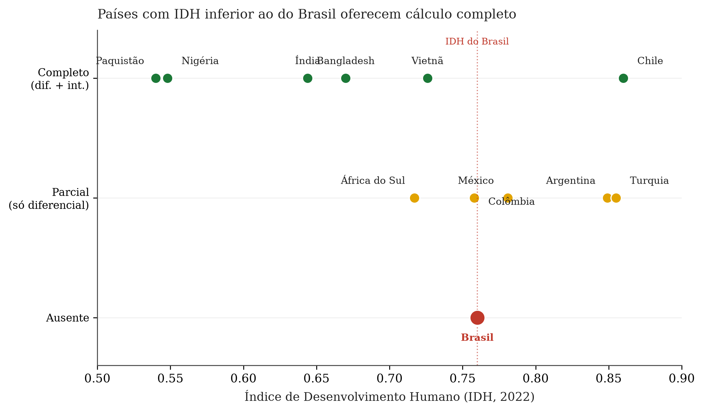
Figura 1 – Índice de Desenvolvimento Humano (2022) versus presença de cálculo no ensino médio, para os países de renda média e baixa examinados e o Brasil. Vários países com IDH inferior ao brasileiro (Índia, Vietnã, Paquistão, Nigéria) oferecem cálculo completo; o Brasil (vermelho) é o único ponto na categoria “ausente”.
Fonte: Elaboração própria, a partir de PNUD (2024) e dos currículos oficiais analisados.
4.3 Síntese quantitativa
A Figura 2 sintetiza a presença de cálculo no ensino médio dos sistemas analisados, célula a célula (país × tópico), com o Brasil como única linha integralmente ausente. Os documentos oficiais de cada sistema, o status curricular codificado e o desempenho no PISA 2022 por país constam do repositório de reprodutibilidade (ver Declarações).
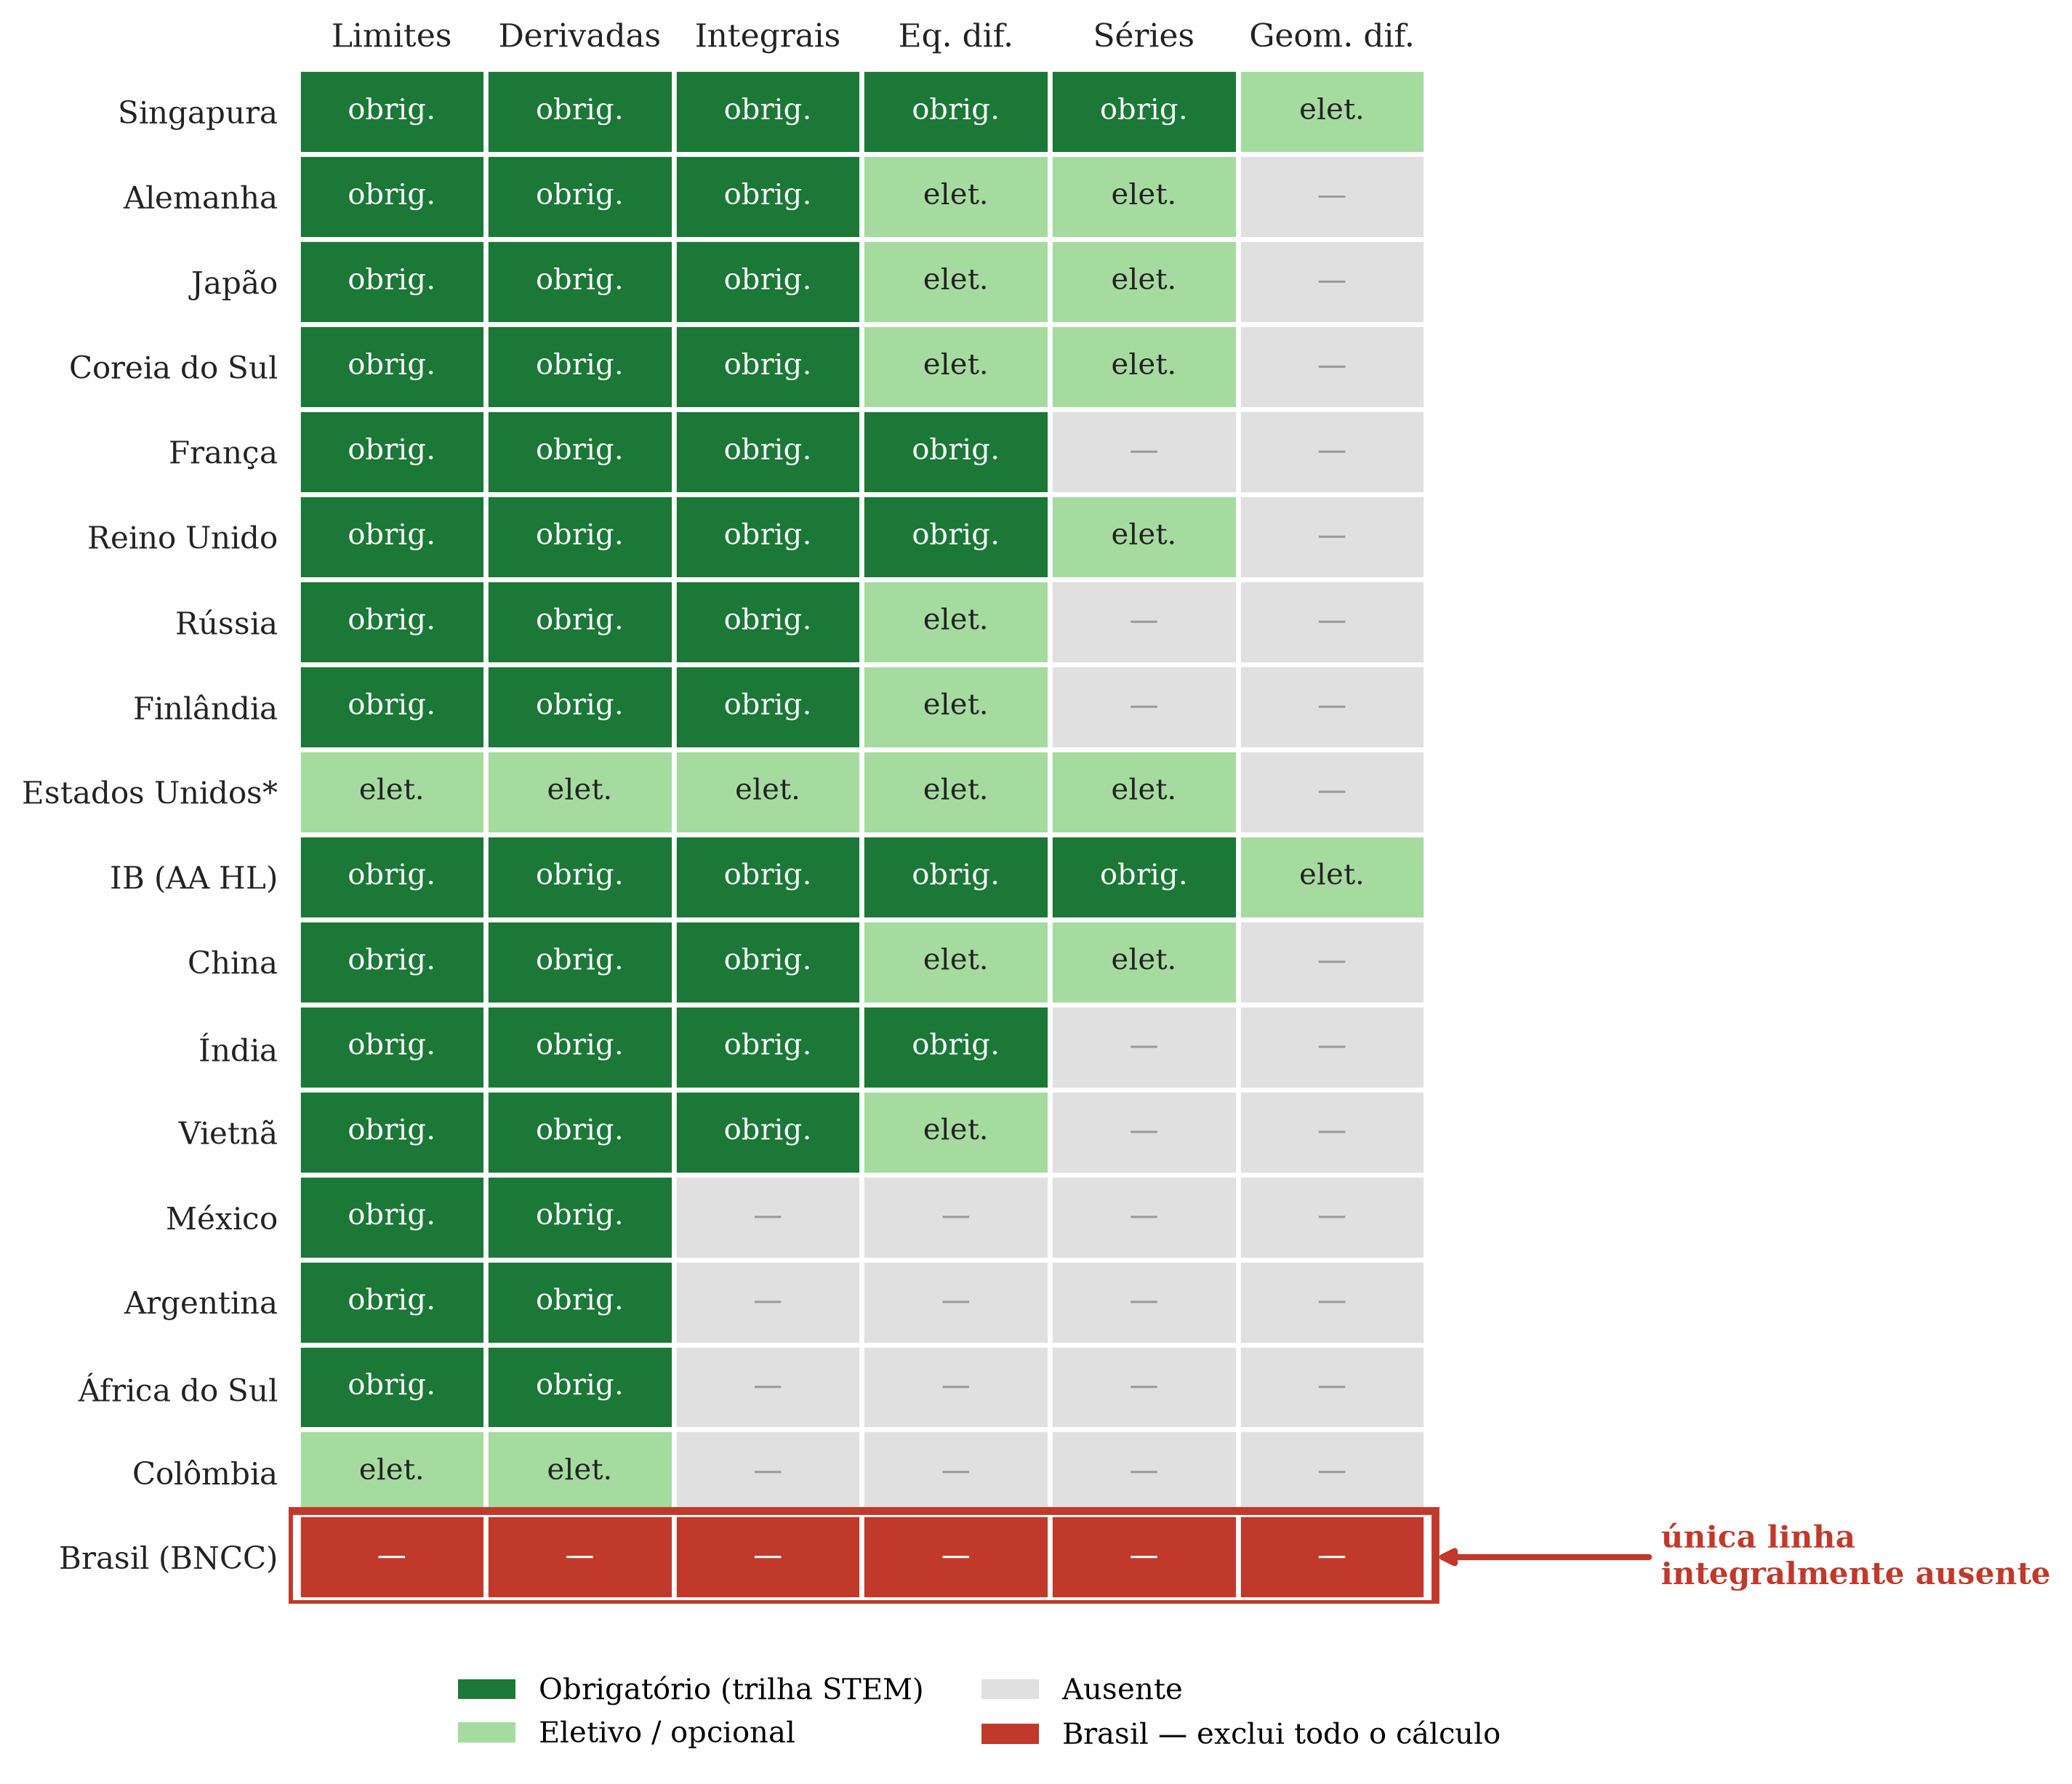
Figura 2 – Cálculo no ensino médio em dezessete sistemas nacionais e no programa IB (subconjunto que preserva a variação relevante; a matriz completa consta do repositório de auditoria). Cada célula indica se o tópico (limites, derivadas, integrais, equações diferenciais, séries, geometria diferencial) é obrigatório, eletivo ou ausente no currículo nacional para ingresso em cursos STEM. O Brasil (BNCC) é a única linha integralmente ausente.
Fonte: Elaboração própria.
Uma verificação estatística acompanha esse panorama. Codificando o status curricular de forma ordinal (obrigatório = 2; eletivo/opção de trilha avançada = 1; ausente = 0 — codificação documentada no script compute_pisa_correlations.py) e correlacionando-o com o desempenho no PISA 2022 dos quinze sistemas com dado disponível, o coeficiente de correlação de postos de Spearman é nulo (ρ = −0,08; IC 95% por bootstrap [−0,67, 0,51]; teste de permutação unilateral p ≈ 0,61, hipótese de gradiente positivo). A não-significância é estável sob codificações ordinais alternativas do status curricular. Isto é: entre os países que têm cálculo, o grau de obrigatoriedade não prediz o desempenho — resultado coerente com a ressalva de que o PISA é um proxy invertido (Seção 4.8). O que é robusto não é um gradiente dose-resposta, e sim a posição do Brasil como outlier: seu escore (379) está a cerca de 3,5 desvios-padrão abaixo da média dos sistemas com cálculo (492). O contraste ausente-versus-presente também é marcante (correlação ponto-bisserial r = 0,68; p < 0,01), embora, com o Brasil como único caso “ausente”, esse coeficiente seja uma reparametrização do mesmo escore-z, não uma evidência independente. O código que reproduz estas estatísticas é público (ver Declarações). Os dados sustentam, portanto, a singularidade curricular do Brasil — não uma relação causal entre cálculo no ensino médio e desempenho aos 15 anos.
4.4 Comparativo por idade: o que se aprende em cada faixa etária
Tomado um estudante qualquer dos países comparados, em que idade ele encontra qual conteúdo? Já aos 16 anos o distanciamento se abre: na maioria dos sistemas, o estudante realiza cálculo diferencial em algum nível (diferenciação em Singapura e na Alemanha; derivadas e aplicações na China; limites na Coreia do Sul), enquanto no Brasil o conteúdo é análise combinatória e geometria. Aos 17 anos, a divergência se completa: Japão (Math III), China, Singapura, Alemanha, França, Itália, Reino Unido e Rússia encerram o ensino médio com integração e equações diferenciais — o equivalente ao Cálculo I universitário brasileiro —, ao passo que a matemática do 3.o ano brasileiro cobre tópicos de pré-cálculo (geometria analítica, polinômios) que seriam pré-requisitos do cálculo, sem nunca chegar a ele. Bruner (1960) descreveu esse padrão como antipadrão pedagógico: apresentar um conceito complexo em sua forma final, sem revisitas progressivas, tende a produzir compreensão superficial e baixa transferência.
4.5 O caso brasileiro: duzentos anos de currículo
O caso brasileiro só se compreende em sua trajetória histórica. Ao contrário do que sugere o senso comum, a ausência do cálculo no ensino médio não é “natural” nem “definitiva”: resulta de decisões curriculares sucessivas, algumas das quais incluíram o cálculo no programa antes de removê-lo.
O Colégio Pedro II (decreto de 1837), primeira instituição secundária organizada do país, tinha currículo humanístico com matemática elementar, sem cálculo (Brasil, 1837). A primeira inclusão formal veio com a Reforma Benjamin Constant: o Decreto n.o 981, de 1890, inspirado na hierarquia das ciências de Comte, previu no 3.o ano “cálculo diferencial e integral, limitado ao conhecimento das teorias rigorosamente indispensáveis ao estudo da mecânica geral” (Brasil, 1890). O cálculo foi excluído já em 1899 e a exclusão consolidada pelo Decreto n.o 3.890, de 1901 (Silva, 2023); desde então não retornou ao currículo oficial.
Essa janela 1890–1901 é a peça de evidência mais próxima de um experimento natural disponível neste desenho: a remoção foi exógena ao desempenho dos estudantes — seguiu-se à morte prematura de Benjamin Constant (janeiro de 1891) e ao realinhamento político, não a uma avaliação técnica de ineficácia (Silva, 2023) —, ainda que não existam medidas de desempenho contemporâneas que permitam estimar seu efeito (Seção 4.8).
A Reforma Capanema (Decreto-Lei n.o 4.244/1942), incorporando propostas de Euclides Roxo, recuperou o estudo das variações e das derivadas no curso Científico, mas não o cálculo integral (Dassie, 2001). O Movimento da Matemática Moderna (anos 1960), disseminado por Sangiorgi e pelo GEEM, enfatizou conjuntos e estruturas em detrimento do cálculo, representando novo recuo (Búrigo, 1989; Soares, 2001). Os PCN (1997/2000) oficializaram estatística e probabilidade; a BNCC (2018) organiza a área por competências e não inclui limites, derivadas ou integrais, com estatística apenas descritiva (Brasil, 2018). A própria SBEM reconhece o problema:
“Alguns livros didáticos do Ensino Médio apresentam tópicos de Cálculo Diferencial e Integral, como limite, derivada e integral, mas na maioria das vezes não são ensinados sob o pretexto de serem difíceis e impróprios a esse segmento da educação […]. Assim sendo, o Cálculo faz parte do livro didático, mas não do currículo do Ensino Médio.” (SBEM, 2007).
O Novo Ensino Médio (Lei n.o 13.415/2017, reformulada pela Lei n.o 14.945/2024) instituiu itinerários formativos, entre eles “Matemática e suas Tecnologias”, que permitem, mas não exigem, a oferta de cálculo, sem que isso o tenha incorporado ao currículo comum obrigatório (Brasil, 2017; BRASIL, 2024).
4.6 Consequências mensuráveis
4.6.1 Desempenho no PISA (2003–2022)
Uma ressalva de identificação precede os dados. O PISA avalia estudantes de 15 anos, idade em que o cálculo ainda não foi introduzido em nenhum dos países da amostra; logo, o desempenho brasileiro mede sobretudo a qualidade do ensino fundamental e as condições socioeconômicas, e não o efeito específico da ausência de cálculo no ensino médio. Os números a seguir são, portanto, contexto histórico-regional — não teste do canal causal discutido na Seção 4.8.
O Brasil melhorou modestamente entre 2003 e 2009 e estagnou em torno de 380 pontos em matemática desde então, mantendo-se cerca de 90 a 145 pontos abaixo da média da OECD ao longo do período — de −143 pontos em 2003 a −93 em 2022 (OECD, 2023; Figura 3). Apenas 1% dos jovens brasileiros qualificam-se como top performers em matemática, contra 41% em Singapura e 9% na média da OECD (OECD, 2023). O baixo desempenho persiste mesmo na comparação regional: o Brasil figura na base do grupo latino-americano, abaixo de Chile, Uruguai, México, Peru e Colômbia, e em patamar próximo ao da Argentina.
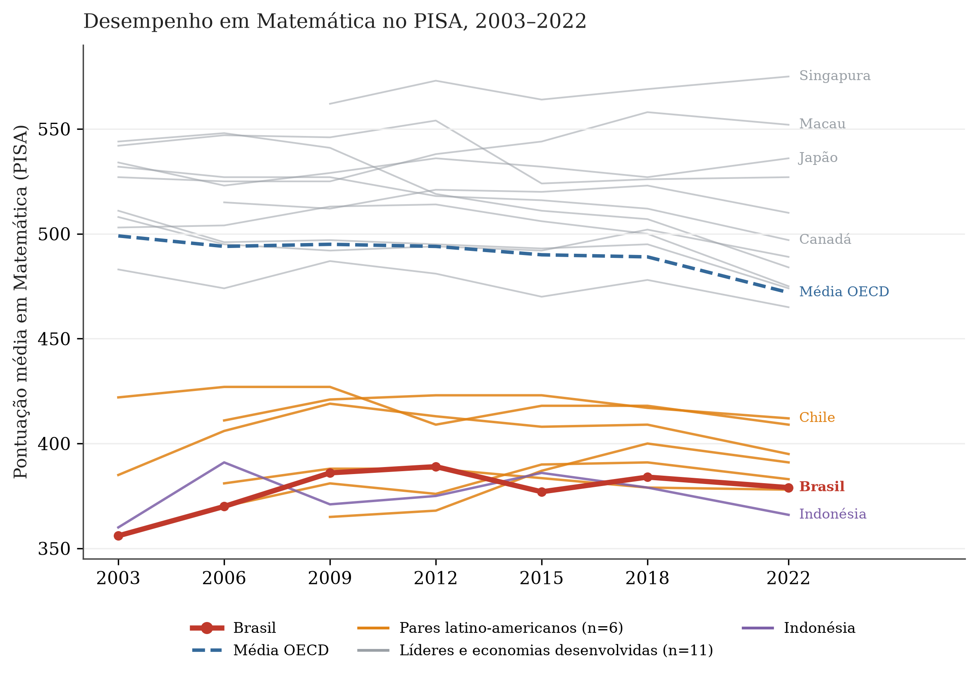
Figura 3 – Desempenho em Matemática no PISA, 2003–2022, em vinte sistemas educacionais. O Brasil (vermelho) oscila em torno de 380 pontos, situando-se na base mesmo entre os pares latino-americanos (laranja); a média da OECD (azul tracejada) e os líderes mundiais e economias desenvolvidas (cinza) situam-se muito acima. Como o PISA avalia estudantes de 15 anos, a figura é contexto histórico-regional, não teste do canal causal. O resultado da Argentina em 2015 foi omitido por incomparabilidade reconhecida pela OECD.
Fonte: Elaboração própria, a partir de OECD (2023).
4.6.2 Reprovação em Cálculo I
A literatura é convergente quanto ao fato de o Cálculo I ser, isoladamente, a disciplina que mais reprova nas engenharias brasileiras, embora não exista um índice nacional único e auditado. Estudos institucionais reportam taxas elevadas e dispersas: cerca de 70% na UFRJ (GAZETA DO POVO, 2023); até 77,5% de reprovação somada à evasão na Unicamp, entre 1997 e 2009 (Garzella, 2013); e ampla variação entre instituições em revisões da literatura de educação em engenharia (Macambira; Athayde, 2014). A análise epistemológica de Rezende (2003) interpreta o fenômeno como estrutural, e não conjuntural.
Em nome do rigor, registre-se que altas taxas de reprovação em cálculo introdutório não são exclusividade brasileira: nos Estados Unidos, as taxas de reprovação e abandono (D/F/W) em Calculus I universitário situam-se com frequência entre 25% e 40%, mesmo com o cálculo presente no ensino médio via AP (Bressoud, 2015). O argumento deste artigo, portanto, não é que a ausência de cálculo no ensino médio explique a reprovação — que tem múltiplas causas — mas que o Brasil enfrenta esse filtro sem a preparação prévia que os demais sistemas oferecem.
4.6.3 O “apagão de engenheiros”
O CONFEA projeta déficit de até um milhão de profissionais das áreas tecnológicas até 2030, associando-o à queda de matrículas e à fragilidade da formação matemática de base (CONFEA, 2025). A causalidade entre formação básica e déficit profissional não é direta nem única, mas a literatura identifica o ciclo básico — e o Cálculo I em particular — como principal filtro de evasão nas engenharias.
4.7 Exemplos comparativos: o que se cobra em cada exame?
Para tornar concreta a discussão, apresentam-se exemplos típicos de problemas de exames nacionais ao final do ensino médio. Os enunciados estrangeiros exigem cálculo formal; o brasileiro, aritmética — na mesma faixa etária.
Gaokao (China): seja f(x)=x³−3ax+2; discuta a monotonicidade de f, determine a para que o mínimo seja 0 e o número de raízes de f(x)=1 — exige derivar e analisar variação (análogos formais constam do Abitur alemão e do AP Calculus BC). ENEM (Brasil): o número de bactérias dobra a cada hora; a partir de 100, quantas haverá após 5 horas? — crescimento exponencial em forma discreta, sem interface com a derivada nem com a taxa instantânea.
Na mesma faixa etária, um exame cobra cálculo formal; o outro, aritmética — contraste que ilustra, de modo tangível, o vácuo curricular documentado.
4.8 Discussão: níveis de robustez e contra-argumentos
A análise permite distinguir três níveis de afirmação, com graus distintos de robustez. Nível 1 — fato curricular: o Brasil é o único país da amostra cujo currículo nacional do ensino médio não inclui cálculo (robustez alta). Nível 2 — padrões associados: o Brasil é um outlier — desempenho substancialmente inferior em avaliações internacionais e taxas elevadas de reprovação em Cálculo I (robustez alta para a posição do Brasil). Note-se, porém, que não há gradiente dose-resposta detectável entre o grau de obrigatoriedade do cálculo e o desempenho no PISA (ρ = −0,08; Seção 4.3) — o que é coerente com o fato de o PISA medir alunos de 15 anos. Nível 3 — inferência causal: que a ausência de cálculo no ensino médio contribua para esses indicadores é hipótese plausível, mas não demonstrada (robustez baixa; há fatores confundidores, como qualidade geral do ensino básico, condições socioeconômicas e formação docente).
Em fidelidade ao princípio acadêmico de considerar os argumentos contrários em sua versão mais forte, registram-se as principais objeções: (C1) “a base é fraca demais” — objeção parcialmente válida, mas endereçável por sequenciamento em espiral; (C2) “não há professores qualificados” — objeção empiricamente forte, que demanda investimento em formação docente; (C3) “não cabe na carga horária” — a comparação internacional mostra cargas semanais maiores em vários sistemas, sugerindo reorganização de prioridades; e (C4) “aumentaria a desigualdade” — objeção politicamente relevante, mas tecnicamente reversível, pois a estratificação já existe (estudantes de IB em escolas particulares brasileiras estudam cálculo, ao passo que a rede pública não o oferece), de modo que incorporá-lo à BNCC tenderia a reduzir a desigualdade.
5 Considerações Finais
Este artigo documentou, com base em fontes curriculares oficiais de sistemas educacionais de cinco continentes, que o Brasil é o único da amostra cujo currículo nacional do ensino médio não inclui cálculo diferencial e integral. O fato é verificável e historicamente conhecido: em duzentos anos de trajetória educacional, o cálculo esteve presente no secundário brasileiro apenas em um período breve — entre a Reforma Benjamin Constant (1890) e sua reversão (1899–1901) —, com a derivada brevemente recuperada, em caráter restrito, pela Reforma Capanema (1942).
O arcabouço pedagógico que tornaria viável a reintrodução está consolidado — o currículo em espiral de Bruner, a zona de desenvolvimento proximal de Vygotsky e o diagnóstico epistemológico de Rezende —, e o caso de Singapura evidencia, em escala nacional, que sua aplicação sistemática produz resultados. A inferência causal estrita entre o vácuo curricular e os indicadores mensuráveis permanece difícil de estabelecer; a posição atípica do Brasil, contudo, é robusta, e a literatura brasileira converge, desde Ávila (1991), para a hipótese de que a intervenção curricular seria parte da solução.
Mais do que prescrever uma reforma — tarefa de longa maturação política e técnica —, o artigo pretende oferecer um mapeamento preciso e replicável de um contraste internacional pouco quantificado na literatura nacional. Pesquisas futuras poderão (i) ampliar a amostra de países de renda média e baixa; (ii) realizar análise de séries temporais interrompidas sobre coortes históricas de ingresso em engenharia; e (iii) desenhar e avaliar experimentalmente sequências didáticas de introdução ao cálculo no ensino médio brasileiro. O Brasil é exceção curricular; não precisa continuar sendo.
Agradecimentos
[Suprimidos para avaliação por pares duplo-cega; serão inseridos na versão final, conforme a política da revista.]
Contribuições de autoria
Todos os autores contribuíram substancialmente para a concepção e o desenho do estudo; para a curadoria e a verificação das fontes curriculares e de avaliação oficiais; e para a redação e a revisão crítica do manuscrito. Todos aprovaram a versão submetida e por ela se responsabilizam publicamente.
Disponibilidade de dados
Os dados analisados provêm integralmente de documentos curriculares e de avaliação públicos e oficiais, referenciados ao longo do texto. O código e o manifesto de fontes (com URLs e somas de verificação SHA-256) que reproduzem o achado central estão depositados em repositório público, cujo endereço será informado na versão final; durante a avaliação duplo-cega, um espelho anonimizado pode ser disponibilizado a pedido dos editores.
Referências
ÁFRICA DO SUL. Department of Basic Education. Curriculum and Assessment Policy Statement (CAPS), FET Phase, Grades 10–12: Mathematics. Pretória: DBE, 2011.
ALEMANHA. Kultusministerkonferenz (KMK). Bildungsstandards im Fach Mathematik für die Allgemeine Hochschulreife. Berlim: KMK, 2012. Disponível em: . Acesso em: 6 jun. 2026.
ARAÚJO, Jussara de Loiola; AVELAR, Petrina Rúbria Nogueira. Modelagem Matemática e o desenvolvimento do pensamento integral. Bolema: Boletim de Educação Matemática, Rio Claro, v. 36, n. 74, 2022.
ARGENTINA. Dirección General de Cultura y Educación (Provincia de Buenos Aires). Diseño Curricular para la Educación Secundaria — Matemática, Ciclo Superior, 6.o año. La Plata: DGCyE, 2011.
ARTIGUE, Michèle. Ingénierie didactique. Recherches en Didactique des Mathématiques, Grenoble, v. 9, n. 3, p. 281–308, 1988.
ARTIGUE, Michèle. Analysis. In: TALL, David (org.). Advanced Mathematical Thinking. Dordrecht: Kluwer, 1991. p. 167–198.
AUSTRÁLIA. Australian Curriculum, Assessment and Reporting Authority (ACARA). The Australian Curriculum: Senior Secondary — Mathematics (v. 8.4). Sydney: ACARA, 2015. Disponível em: . Acesso em: 6 jun. 2026.
ÁVILA, Geraldo. O ensino de Cálculo no 2.o grau. Revista do Professor de Matemática, Rio de Janeiro, n. 18, p. 1–9, 1991.
BANGLADESH. National Curriculum and Textbook Board (NCTB). Higher Secondary (XI–XII) Higher Mathematics Syllabus. Daca: NCTB, 2022.
BRASIL. Decreto de 2 de dezembro de 1837. Cria o Colégio de instrução secundária (Colégio Pedro II). Rio de Janeiro, 1837.
BRASIL. Decreto n.o 981, de 8 de novembro de 1890. Aprova o Regulamento da Instrução Primária e Secundária do Distrito Federal (Reforma Benjamin Constant). Rio de Janeiro, 1890.
BRASIL. Decreto n.o 3.890, de 1.o de janeiro de 1901. Código dos Institutos Oficiais de Ensino Superior e Secundário (Reforma Epitácio Pessoa). Rio de Janeiro, 1901.
BRASIL. Decreto-Lei n.o 4.244, de 9 de abril de 1942. Lei Orgânica do Ensino Secundário (Reforma Capanema). Rio de Janeiro, 1942.
BRASIL. Lei n.o 13.415, de 16 de fevereiro de 2017. Altera as Leis de Diretrizes e Bases e institui a Política de Fomento ao Ensino Médio em Tempo Integral. Brasília, 2017.
BRASIL. Ministério da Educação. Base Nacional Comum Curricular. Brasília: MEC, 2018.
BRASIL. Lei n.o 14.945, de 31 de julho de 2024. Altera a Lei n.o 9.394/1996 quanto à organização do ensino médio. Brasília, 2024.
BRESSOUD, David M.; MESA, Vilma; RASMUSSEN, Chris (org.). Insights and recommendations from the MAA National Study of College Calculus. Washington, DC: MAA Press, 2015.
BRUNER, Jerome S. The process of education. Cambridge, MA: Harvard University Press, 1960.
BRUNER, Jerome S. Toward a theory of instruction. Cambridge, MA: Belknap Press of Harvard University Press, 1966.
BÚRIGO, Elisabete Zardo. Movimento da Matemática Moderna no Brasil: estudo da ação e do pensamento de educadores matemáticos nos anos 60. 1989. Dissertação (Mestrado em Educação) — Universidade Federal do Rio Grande do Sul, Porto Alegre, 1989.
CANADÁ. Ministry of Education (Ontario). The Ontario Curriculum, Grades 11 and 12: Mathematics (revised). Toronto: Queen’s Printer for Ontario, 2007. Disponível em: . Acesso em: 6 jun. 2026.
CBSE — Central Board of Secondary Education. Mathematics (041) Syllabus, Classes XI–XII (2023–24). Nova Délhi: CBSE, 2023.
CHEVALLARD, Yves. La transposition didactique: du savoir savant au savoir enseigné. 2. ed. Grenoble: La Pensée Sauvage, 1991.
CHILE. Ministerio de Educación (Unidad de Currículum y Evaluación). Programa de Estudio 3.o o 4.o Medio, Formación Diferenciada — Matemática: Límites, Derivadas e Integrales. Santiago: MINEDUC, 2021.
CHINA. Ministério da Educação. Currículo nacional de matemática do ensino médio [Pu tong gao zhong shu xue ke cheng biao zhun], ed. 2017, rev. 2020. Pequim: People’s Education Press, 2020.
COLLEGE BOARD. AP Calculus AB and AP Calculus BC course and exam description. Nova York: College Board, 2020. Disponível em: . Acesso em: 6 jun. 2026.
COLÔMBIA. Ministerio de Educación Nacional. Estándares Básicos de Competencias en Matemáticas. Bogotá: MEN, 2006.
CONFEA. Confea alerta para déficit de engenheiros e defende foco na matemática. Brasília: Conselho Federal de Engenharia e Agronomia, 2025. Disponível em: . Acesso em: 6 jun. 2026.
COREIA DO SUL. Ministry of Education. Mathematics Curriculum (Notification n. 2015-74, Annex 8). Sejong: Ministry of Education, 2015.
DASSIE, Bruno Alves. A matemática do curso secundário na Reforma Gustavo Capanema. 2001. Dissertação (Mestrado) — Pontifícia Universidade Católica do Rio de Janeiro, Rio de Janeiro, 2001.
DUBINSKY, Ed; McDONALD, Michael A. APOS: a constructivist theory of learning in undergraduate mathematics education research. In: HOLTON, Derek (org.). The Teaching and Learning of Mathematics at University Level: an ICMI Study. Dordrecht: Kluwer, 2001. p. 275–282.
ESPANHA. Ministerio de Educación y Formación Profesional. Real Decreto 243/2022, de 5 de abril, por el que se establecen la ordenación y las enseñanzas mínimas del Bachillerato. Boletín Oficial del Estado, Madrid, n. 82, 6 abr. 2022.
FINLÂNDIA. Finnish National Agency for Education (EDUFI). National core curriculum for general upper secondary education 2019. Helsinki: EDUFI, 2019.
FRANÇA. Ministère de l’Éducation Nationale et de la Jeunesse. Programme de spécialité de mathématiques de la classe terminale de la voie générale. Bulletin officiel spécial n. 1, 22 jan. 2019. Paris: MENJ, 2019.
GARZELLA, Fabiana Colombo. A disciplina de Cálculo I: análise das relações entre as práticas pedagógicas do professor e seus impactos nos alunos. 2013. Tese (Doutorado em Educação) — Universidade Estadual de Campinas, Campinas, 2013.
GAZETA DO POVO. UFRJ vai mudar currículo de cálculo para tentar evitar evasão. Curitiba, 2023.
GONÇALVES, Harryson Júnio Lessa; DIAS, Ana Lúcia Braz; PERALTA, Deise Aparecida. Estudo comparativo sobre o ensino de Matemática em currículos de educação profissional técnica: Brasil e Estados Unidos. Bolema: Boletim de Educação Matemática, Rio Claro, v. 32, n. 60, p. 246–265, 2018.
INTERNATIONAL BACCALAUREATE ORGANIZATION (IBO). Diploma Programme — Mathematics: Analysis and Approaches guide (first assessment 2021). Cardiff: IBO, 2019.
ITÁLIA. Ministero dell’Istruzione, dell’Università e della Ricerca. Indicazioni nazionali riguardanti gli obiettivi specifici di apprendimento per i percorsi liceali. Decreto Interministeriale n. 211, 7 ott. 2010. Roma: MIUR, 2010.
JAPAN STUDENT SERVICES ORGANIZATION (JASSO). EJU syllabus for mathematics. Tóquio: JASSO, 2025. Disponível em: . Acesso em: 6 jun. 2026.
KONTOROVICH, Igor’. Research as a resource in a high-school calculus curriculum. ZDM — Mathematics Education, v. 53, p. 429–440, 2021. DOI: 10.1007/s11858-021-01236-3.
LEONG, Yew Hoong; HO, Weng Kin; CHENG, Lu Pien. Concrete-Pictorial-Abstract: surveying its origins and charting its future. The Mathematics Educator, Singapura, v. 16, n. 1, p. 1–19, 2015.
MACAMBIRA, Indira Quaresma; ATHAYDE, Lígia S. Reprovação na disciplina cálculo nos cursos de engenharia: análise de dados e métodos minimizadores. In: CONGRESSO BRASILEIRO DE EDUCAÇÃO EM ENGENHARIA (COBENGE), 42., 2014. Anais […]. Brasília: ABENGE, 2014.
MÉXICO. Secretaría de Educación Pública (DGB/SEMS). Marco Curricular Común de la Educación Media Superior — Pensamiento Matemático. Cidade do México: SEP, 2023.
MULLIS, Ina V. S. et al. TIMSS 2015 international results in mathematics. Chestnut Hill, MA: TIMSS & PIRLS International Study Center, Boston College, 2016.
OECD. PISA 2022 results (Volume I): the state of learning and equity in education. Paris: OECD Publishing, 2023.
PAQUISTÃO. Federal Board of Intermediate and Secondary Education (FBISE). Scheme of Studies — Mathematics HSSC-II. Islamabad: FBISE, 2023.
PIRES, Célia Maria Carolino; GODOY, Elenilton Vieira; SILVA, Márcio Antonio da; SANTOS, Vinício de Macedo. O currículo de Matemática em revista: um editorial. Bolema: Boletim de Educação Matemática, Rio Claro, v. 28, n. 49, p. 485–493, 2014.
PNUD — Programa das Nações Unidas para o Desenvolvimento. Relatório de Desenvolvimento Humano 2023/2024. Nova York: PNUD, 2024.
REINO UNIDO. Department for Education. Mathematics: AS and A level content. Londres: DfE, 2016. Ref. DFE-00706-2014.
REZENDE, Wanderley Moura. O ensino de Cálculo: dificuldades de natureza epistemológica. 2003. Tese (Doutorado em Educação) — Faculdade de Educação, Universidade de São Paulo, São Paulo, 2003.
RÚSSIA. Federal Institute of Pedagogical Measurements (FIPI). Exame Estatal Unificado (EGE) — Matemática, nível Profile: codificador de conteúdos. Moscou: FIPI, 2024.
SEAB — Singapore Examinations and Assessment Board. Mathematics: Singapore-Cambridge GCE A-Level Higher 2 (Syllabus 9758). Singapura: SEAB; Ministry of Education, 2025.
SFARD, Anna. On the dual nature of mathematical conceptions: reflections on processes and objects as different sides of the same coin. Educational Studies in Mathematics, v. 22, n. 1, p. 1–36, 1991.
SILVA, Circe Mary Silva da. Positivismo, ensino secundário e cálculo diferencial e integral. Revista História da Educação, v. 27, e128201, 2023. DOI: 10.1590/2236-3459/128201.
SOARES, Flávia. Movimento da Matemática Moderna no Brasil: avanço ou retrocesso? 2001. Dissertação (Mestrado) — Pontifícia Universidade Católica do Rio de Janeiro, Rio de Janeiro, 2001.
SOCIEDADE BRASILEIRA DE EDUCAÇÃO MATEMÁTICA (SBEM). O Cálculo Diferencial e Integral e o Ensino Médio. In: ENCONTRO NACIONAL DE EDUCAÇÃO MATEMÁTICA (ENEM), 9., 2007, Belo Horizonte. Anais […]. Recife: SBEM, 2007.
TALL, David; VINNER, Shlomo. Concept image and concept definition in mathematics with particular reference to limits and continuity. Educational Studies in Mathematics, v. 12, n. 2, p. 151–169, 1981.
TURQUIA. Millî Eğitim Bakanlığı (MEB). Ortaöğretim Matematik Dersi Öğretim Programı. Ancara: MEB, 2018.
VIETNÃ. Bo Giao duc va Dao tao (MOET). Chuong trinh Giao duc Pho thong mon Toan (Circular 32/2018/TT-BGDDT). Hanói: MOET, 2018.
VYGOTSKY, Lev S. Mind in society: the development of higher psychological processes. Cambridge, MA: Harvard University Press, 1978.
WAEC — West African Examinations Council. Further Mathematics Syllabus (WASSCE/SSCE). Lagos: WAEC, 2023.
WOOD, David; BRUNER, Jerome S.; ROSS, Gail. The role of tutoring in problem solving. Journal of Child Psychology and Psychiatry, v. 17, n. 2, p. 89–100, 1976.

* Filiação institucional: Nome da instituição por extenso (SIGLA), cidade, sigla do estado, país. E-mail: autor@xxx.com.
** Filiação institucional: Nome da instituição por extenso (SIGLA), cidade, sigla do estado, país. E-mail: autor@xxx.com.
Nota de rodapé devem ser numeradas a partir da segunda página. Na primeira página do artigo utilize asterisco (*) paras as notas de rodapé.

